1666
L'année où les banquiers ont mis le feu à Londres
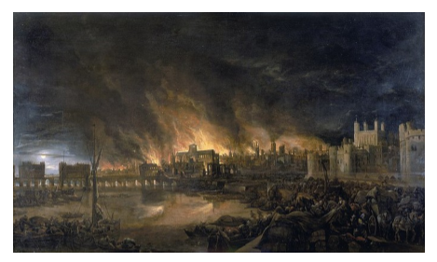
Par Donny Ahzmond

Première publication le 27 mars 2021

Mon titre de travail n'est pas très évocateur, alors allons droit au but. Le grand incendie de Londres était l'opération clandestine de la cabale bancaire et commerciale de la City de Londres, son but étant 1) de détourner l'attention du public des projets législatifs de la cabale et 2) d'accélérer la dette nationale et finalement de réaliser une "grande réinitialisation" du système financier. Nous y reviendrons plus tard. Le lien est presque trop évident pour être évité, mais pratiquement tous les historiens l'évitent, car ils sont payés pour cela. Je ne vais pas vous convaincre en déroulant minutieusement les détails de l'événement. Ma méthode sera beaucoup plus simple et plus convaincante. Il me suffit de vous montrer l'impact financier et politique durable de l'incendie de Londres et qui en ont été les bénéficiaires, et vous comprendrez que ces mêmes acteurs ont dû jouer un rôle dans sa création. Aujourd'hui, toute l'histoire doit être lue à l'envers de cette manière, en commençant par les effets pour arriver à la cause, puisque nous savons que les événements historiques sont dominés par un très petit cadre d'acteurs, principalement des banquiers et autres voyous des anciennes lignées. En parlant de Banquiers et autres fripouilles, le premier indice qui a éveillé mon intérêt pour ce sujet est venu d'un petit livre de ce titre écrit par Alexander Del Mar. Del Mar était le directeur du Bureau des statistiques et le commissaire des mines auprès de la Commission monétaire américaine de 1876. Del Mar ne dit rien sur l'incendie de Londres, mais il attire notre attention sur l'importance de l'année 1666 pour le système bancaire. Selon ses propres termes : Depuis l'époque la plus reculée jusqu'au dix-septième siècle de notre ère, le droit de battre monnaie et de régler sa valeur, en limitant ou en augmentant la quantité en circulation, a été la prérogative exclusive de l'État. En 1604, dans le célèbre cas des Monnaies Mixtes, cette prérogative a été affirmée dans des circonstances si extraordinaires et avec un tel éventail d'autorité judiciaire et légale qu'elle a alarmé les classes d'argent d'Angleterre.
Les classes riches d'Angleterre, qui ont immédiatement cherché les moyens de la renverser. Ces moyens, ils les trouvèrent dans les exigences de la Compagnie des Indes orientales, la corruption du Parlement, la prodigalité de Charles II et l'influence de Barbara Villiers. Le résultat fut la subreptice législation sur les monnaies de 1666 : ainsi, une prérogative - qui, après le droit de paix ou de guerre, est l'instrument le plus puissant par lequel un État peut influer sur le bonheur de ses sujets - fut cédée ou vendue pour une bouchée de pain à une classe d'usuriers, entre les mains desquels elle est restée depuis lors. Del Mar continue en détaillant exactement comment cela a été fait : L'objectif de la Compagnie des Indes orientales, de ses bailleurs de fonds, les propriétaires terriens d'Angleterre, de ses collègues, les orfèvres de Londres, et de ses agents au Parlement... était le suivant : Premièrement, de supprimer la restriction sur l'exportation de pièces et de lingots. Deuxièmement, se débarrasser du seigneuriage de l'État sur les pièces. Troisièmement, d'usurper la prérogative de la frappe de monnaie pour eux-mêmes. Ces objectifs, ils les ont atteints au moyen de mesures distinctes... Par ce stratagème, l'étendue et l'importance de l'altération ont échappé à l'attention. En d'autres termes, en plaçant les dispositions nécessaires dans des textes de loi distincts, étalés sur plusieurs années, les citoyens britanniques n'ont pas été informés de toutes les implications de ces actes parlementaires. Cela vous semble familier ? Ils utilisent cette même tactique jusqu'à aujourd'hui. Les deux premiers objectifs ont été atteints par le Staple Act de 1663, tandis que le troisième et dernier clou a été enfoncé par le Coinage Act de 1666. L'objectif déclaré de ces lois, comme l'indique Wikipedia, était de "faciliter les opérations outre-mer des compagnies à charte". C'est une façon délicate de dire que ces lois donnaient essentiellement à la Compagnie des Indes orientales la liberté totalement incontrôlée d'importer et d'exporter autant d'or et d'argent qu'elle le souhaitait pour son propre profit, et même de frapper ses propres pièces avec le logo de l'EIC plutôt que le sceau royal anglais. En d'autres termes, l'EIC est devenu sa propre nation souveraine, qui a depuis proliféré pour donner naissance aux corporatocraties toutes-puissantes qui façonnent notre monde moderne.

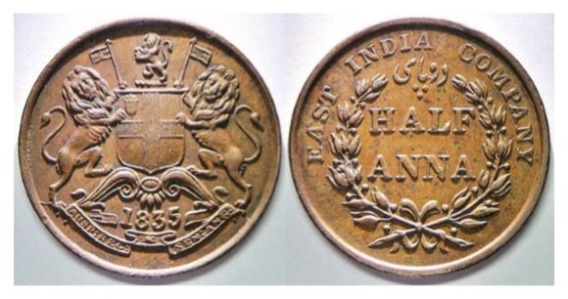
Voici une Demi-Anna indienne de 1835. Remarquez que l'insigne ressemble à un sceau officiel du gouvernement, mais ce n'est pas le cas. C'est l'écusson de l'EIC, qui était une société privée à but lucratif. Tout comme l'insigne de la Réserve fédérale imprimé sur chaque billet américain ressemble à un sceau officiel du gouvernement, mais n'en est pas un, puisque la Réserve fédérale est un consortium non réglementé de banques privées à but lucratif. L'ensemble du système bancaire central moderne remonte à l'EIC et à ses proches collaborateurs de la guilde des orfèvres, de la pairie et du Parlement. La devise de l'EIC (qui figure en abrégé sur la pièce) en dit long :
Auspicio Regis et Senatus Angliae.
Cela est généralement traduit

"by command of" ou "under the authority of" the king and senate of England, mais bien sûr la traduction littérale est "under the auspices of". Au cas où vous ne le sauriez pas, cela signifie avec le soutien et l'approbation de. Légalement, cela ne signifie pas nécessairement que vous le faites pour eux ou que vous leur rendez des comptes. Cela signifie que l'ensemble du pays de l'Inde n'a pas été gouverné par le gouvernement britannique, mais a été en fait la propriété d'une société privée pendant plus de deux siècles. (L'Inde est toujours la propriété d'intérêts privés, bien sûr, à moins que vous ne soyez assez naïfs pour croire que ses citoyens ont réellement acquis leur "indépendance" en 1947). Mais le fait le plus pertinent pour notre sujet est que 1666 a marqué le remplacement législatif de la monnaie souveraine par la monnaie privée en Angleterre, et seulement quelques mois avant le grand incendie de Londres. Pour comprendre comment ces événements sont liés, avançons jusqu'en 1683, lorsque la City of London Corporation a fait défaut sur ses prêts. Il s'agit de la première défaillance majeure dans l'histoire moderne qui est bien documentée. Je vous renvoie aux recherches de Nathan Sussman. Voici sa reconstitution de la situation financière de la City de Londres :

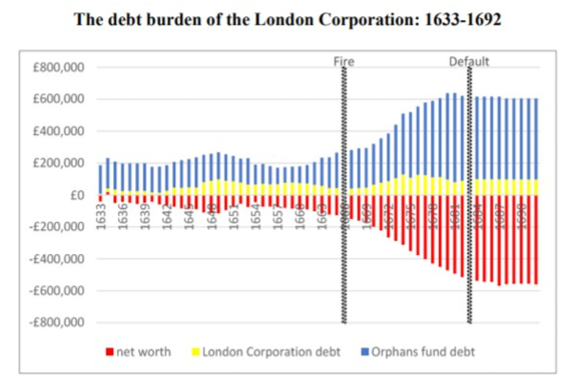
Ce graphique vaut mille mots, car il montre clairement la cause et l'effet de l'incendie de 1666 et du défaut de 1683. Au cas où vous ne le sauriez pas, la City of London Corporation n'était pas (et n'est toujours pas) un organisme gouvernemental, mais une société privée à but lucratif, comme son nom l'indique. Elle était à la terre ce que l'EIC était à la mer. La City de Londres est essentiellement une nation souveraine située géographiquement à l'intérieur - mais totalement indépendante - de l'entité politique connue sous le nom de Royaume de Grande-Bretagne. Comme le note Sussman, elle "jouissait de privilèges et de droits, en particulier de l'absence de contrôle du Parlement et de l'absence de responsabilité envers toute autre institution en Angleterre." Dans la City de Londres se trouvent les sièges sociaux des banques et leurs divers centres d'opérations financières. Donc, le Grand Incendie est directement responsable de la défaillance de la City de Londres en 1683. Et alors ? Eh bien, les problèmes financiers de la City de Londres ont conduit le Parlement à lancer un procès Quo Warranto contre elle à partir de 1681. En d'autres termes, il a mis fin à sa charte et a ainsi révoqué sa souveraineté. Ils ont accompli cela en juin 1683. Cela semble être une bonne chose, non ? Sauf que la révocation de sa souveraineté signifiait que la société n'était plus une entité légale responsable de ses dettes. Lorsqu'elle a fait défaut quelques mois plus tard, il n'y a eu aucune répercussion pour aucun de ses actionnaires. Personne n'est allé en prison et personne n'a payé un
centime. Qui a été blessé dans tout cela ?
Le contribuable, bien sûr. Regardez à nouveau le graphique précédent, et vous verrez que la société recevait des fonds publics par le biais du Fonds pour les orphelins, autrement dit l'argent des contribuables. Et oui, le Fonds des orphelins était censé aller aux orphelins, pas aux riches capitalistes et aristocrates. Qui plus est : Les informés et les riches ont réussi à se renflouer avant le défaut de paiement. Si vous êtes perdu à ce stade, laissez-moi vous dérouler l'histoire. La reconstruction de Londres après le grand incendie a fait exploser les dettes de la City of London Corporation, la forçant à faire défaut 16 ans plus tard. Mais grâce à quelques manœuvres juridiques, aucun de ses actionnaires n'a jamais été tenu responsable de cette dette impayée, dont une grande partie a été empruntée directement au Trésor et au Fonds des orphelins. En ce qui concerne le reste des prêts accordés par des particuliers, ce sont les citoyens ordinaires qui ont dû payer les pots cassés, tandis que les investisseurs bien informés ont pu retirer tout leur argent à temps. Mais il y a pire. La défaillance de la société n'est que l'une des deux principales défaillances précipitées par le grand incendie. L'autre est la défaillance de la Couronne elle-même en 1672, qui a déclenché le "Great Stop of the Exchequer". Le roi de l'époque était Charles II, un descendant de la dynastie crypto-juive septentrionale des Jagellons, que
Miles a déjà retracée dans toutes les lignées royales d'Europe.
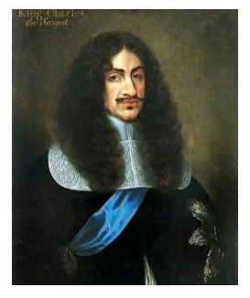
Il semble que l'une des tâches principales de Charles était d'augmenter la dette nationale autant que possible. Il y est parvenu, entre autres, par la troisième guerre anglo-néerlandaise. En 72, la Couronne n'était plus en mesure d'assurer le service de ses dettes et a cessé de rembourser les banquiers-orfèvres. C'est ici que nous entrons dans le vif du sujet : Un héritage important du Grand Arrêt de l'Échiquier a été la fondation de la Banque d'Angleterre en 1694. La fondation de la Banque d'Angleterre a mis fin aux défauts de paiement tels que le Grand Arrêt de l'Échiquier. Désormais, le gouvernement britannique ne manquerait jamais de rembourser ses créanciers. On nous raconte beaucoup d'histoires tristes sur des banquiers qui ont perdu leur chemise lorsque le gouvernement a fait défaut. Il est possible que certains banquiers au bas de l'échelle aient été grillés, mais dans l'ensemble, c'était une aubaine pour le gouvernement.mais dans l'ensemble, c'était une aubaine pour le secteur bancaire, puisque la création de la Banque d'Angleterre garantissait que les banquiers seraient toujours remboursés. La suite exacte de cette histoire reste vague, mais je peux vous
donner un indice.
La Banque d'Angleterre a été la première institution légalement autorisée à émettre des prêts sans aucun actif pour les garantir. Elle créait simplement des prêts à partir de rien, qui devaient néanmoins être remboursés avec de l'argent réel et des intérêts. C'est la fraude centrale du système bancaire moderne, que la plupart des gens ne comprennent toujours pas, même si la Banque d'Angleterre l'admet elle-même. C'est ainsi que les banquiers s'assuraient d'être toujours remboursés : lorsque vous ne prêtez que de l'argent de Monopoly, même le plus petit remboursement devient une prime. Mais il reste encore la question : qui était précisément derrière l'incendie de Londres ? Pour vous donner un indice, l'incendie de Londres s'est produit pendant le Parlement le plus long de l'histoire de l'Angleterre, connu sous le nom de Parlement Cavalier. Il a duré de 1661 à 1679, soit 18 ans des 25 ans de règne de Charles II. Cela devrait susciter un énorme déclic, indiquant que les banquiers avaient plusieurs programmes prioritaires à approuver pendant cette période. En effet, une lecture rapide de sa page Wikipédia montre que les 18 années du Parlement Cavalier ont été une période de crise quasi permanente en Angleterre, suivie d'une législation fasciste et de diverses tractations infâmes. N'oubliez pas que c'était le tout début de la période de la Restauration, immédiatement après le Commonwealth de Cromwell. Si l'on lit l'histoire à rebours, comme nous sommes maintenant obligés de le faire, il est clair que l'ère du Commonwealth n'était qu'un prélude à la Restauration, au cours de laquelle certaines des législations les plus fascistes et pro-banques ont été adoptées - toutes avec l'approbation de Charles II et du Parlement Cavalier. Parmi ces lois, citons le Corporation Act et le Clarendon Code, qui ont donné un pouvoir massif à l'église protestante (contrôlée par les Komnene) ; le Quaker Act, qui a restreint la liberté religieuse ; le Licensing of the Press Act, qui a donné au gouvernement le pouvoir de censurer la presse ; les lois promouvant l'industrie de la literie anglaise (qui voudrait faire cela ? Je vous laisse deviner...) et diverses lois mercantilistes qui accordaient des privilèges spéciaux à l'EIC ; la très impopulaire hearth tax, qui obligeait les collecteurs d'impôts à entrer chez les gens pour compter les foyers ; et les infâmes Poor Laws, qui étaient des lois contre les pauvres, et non pour eux. En parlant de cela, c'est sous le Parlement Cavalier que la population indigente d'Angleterre a atteint un nombre sans précédent, ce qui montre à quel point ces aristocrates à perruque n'hésitaient pas à s'enrichir aux dépens de tous les autres. C'était le gouvernement le plus ouvertement corrompu que la Grande-Bretagne ait jamais eu jusqu'alors. Ils ont même inventé une fausse histoire selon laquelle l'argent des impôts destiné à la deuxième guerre anglo-néerlandaise aurait été détourné par des fonctionnaires de la cour pour expliquer pourquoi la guerre s'était si mal passée. En réalité, ce sont les perruquiers eux-mêmes qui ont empoché l'argent. Charles II a lancé une enquête sur l'accusation de détournement de fonds qui, surprise, s'est avérée non concluante. Le système bipartite Whig et Tory remonte également au Parlement Cavalier. Un sous-groupe avait formé une association peu structurée connue sous le nom de ministère Cavalier - un prototype précoce du système actuel des cabinets - qui a été accusé d'être plus ou moins un "État profond". (Il n'y a rien de nouveau sous le soleil, n'est-ce pas ?) En réponse, un groupe de députés a formé le Parti de la campagne, unis "par leurs soupçons de corruption en haut lieu". Une opposition contrôlée, sans aucun doute - je ne serais pas surpris si leur slogan était "drain the swamp" ou "MEGA" (Make England Great Again). Le Parlement cavalier n'avait absolument aucun scrupule, ce qui rendait beaucoup plus facile l'idée qu'ils aient pu délibérément orchestrer le grand incendie de Londres. Ils avaient déjà compris que crise = profit et avaient prouvé leur compétence dans l'administration de ce modèle économique. Mais citons des noms. Rappelez-vous que Del Mar a affirmé que les aristocrates du Parlement étaient de mèche avec les orfèvres-banquiers et l'EIC pour organiser la substitution finale de l'argent privé à l'argent souverain en 1666.
Y avait-il quelqu'un qui avait des liens avec les trois ? Il y en avait plusieurs, mais Sir Josiah Child est un cas d'étude facile. En fait, Del Mar l'appelle "l'intrigant principal" derrière le Coinage Act de 1666.
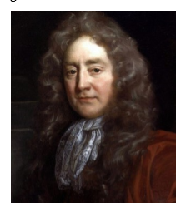

Il était économiste, mercantiliste, politicien et gouverneur de l'East India Company. Son père Richard était un "marchand de Fleet Street". Nous avons droit au mensonge habituel selon lequel il est issu d'une famille d'actionnaires ordinaires et qu'il s'est frayé un chemin "après de nombreuses luttes" (ces mots proviennent directement de sa page Wikipedia) pour devenir "agent du Trésor de la Marine". Ce à quoi ce poste donnait droit, personne ne le sait. Il a "amassé une fortune confortable", mais on ne nous dit pas comment, et est devenu un actionnaire "considérable" de l'EIC. Tout cela alors qu'il n'avait que 20 ans. À l'âge de 28 ou 29 ans, il est élu au Parlement. Il a ensuite été réélu au Parlement en 1673, pendant le Parlement Cavalier.

Del Mar nous dit même que Child a usé de son influence pour garder ses copains au Parlement, ce qui nous indique qu'il était le leader tacite du Parlement Cavalier. Mais avait-il des liens bancaires ? Ils ont essayé de les cacher, mais le lien est la connexion de son père à Fleet Street. C'était l'une des principales artères de la City de Londres, et deux des plus grandes banques avaient leur siège dans cette rue, dont Hoare & Co. et... Child & Co. Child & Co. est aujourd'hui la troisième plus ancienne banque du monde et la plus ancienne banque du Royaume-Uni, antérieure à la Banque d'Angleterre. On pense que la banque a servi de modèle à la fausse Tellson's Bank de Charles Dickens dans le Conte de deux villes. Elle possède l'une des clientèles les plus exclusives de toutes les banques du monde, notamment les quatre grandes sociétés de services professionnels que sont Deloitte, Ernst & Young, KPMG et PricewaterhouseCoopers. Elle a été créée par Sir Francis Child.
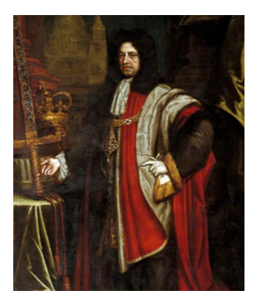

Comme pour Josiah, les origines familiales de Francis sont également obscures, et nous apprenons seulement que son père Robert était loueur de vêtements - ce qui indique des racines juives, bien sûr. Francis s'est lancé dans l'orfèvrerie et a été admis dans la Goldsmiths' Company en 1664. Il a repris l'affaire de la famille Wheeler (juive), située sur Fleet Street. Wikipedia nous dit que "Francis fut le premier banquier qui abandonna l'orfèvrerie, et il est appelé... 'le père de la profession'". Père de la profession bancaire - oh-ho ! Une de ses clientes les plus riches était Barbara Villiers. Rappelez-vous, Del Mar a révélé que Barbara était l'une des figures centrales de l'alliance contre nature qui a orchestré la loi sur la monnaie de 1666. Pour en revenir à Josiah, Wikipedia admet tacitement qu'il était lié à Francis et à la famille bancaire Child & Co : Bien que l'Oxford Dictionary of National Biography affirme positivement qu'il n'était pas lié aux banquiers Child & Co. d'Osterley Park, Burke's Armorials 1884 fournit la preuve du contraire, donnant aux deux familles les mêmes armoiries : "De gueules, un chevron d'hermine accompagné de 3 aigles fermées d'argent". (Voir Villiers, comtes de Jersey, famille dans laquelle s'est mariée la famille bancaire Child). Le plus ancien porteur de ces armoiries Child est William Childe, shérif du Worcestershire en 1585. Et oui, les Child se sont mariés plus tard avec les Villiers. Voir George Child-Villiers, 5ème comte de l'île de Jersey. Notez qu'aucun des parents de George n'était Childs - il a pris le nom de sa femme, Lady Sarah Sophia Fane. Et comme vous pouvez le voir, ce n'était même pas son nom de jeune fille, c'était le nom de jeune fille de sa mère. Cela indique que les Childs étaient si importants que George les considérait au moins de même rang que le nom Villiers, ce qui n'est pas peu dire puisque les Villiers étaient des comtes depuis de nombreuses générations. Il aurait également pu prendre le nom de jeune fille de sa femme, puisque les Fane étaient également des comtes, apparentés aux Neville, comtes de Westmorland, aux Manners, comtes de Rutland, aux Percy, Audley, Stafford, Fitz Alan, d'Aubigny, et même aux von Sachsen et à Pepin III, père de Charlemagne. En fait, vous pouvez retracer les Fanes à travers Pepin III jusqu'à la dynastie des Emésiens, une "dynastie cliente" romaine qui a commencé en 46 av. (Il faut remonter de Pépin III à Baudegise II, puis de Baudegise II à Maurilion Gallo, un aristocrate gallo-romain de la cour mérovingienne, puis de Maurilion Gallo aux Émésiens). Les "prêtres-rois" émésiens étaient censés être d'origine arabe, bien que certains historiens affirment qu'ils étaient en fait des Araméens sémitiques, ce qui est une autre façon de dire hébreu/phénicien. Les pièces de monnaie qui subsistent de la dynastie émésienne représentent un aigle perché sur une pierre noire.

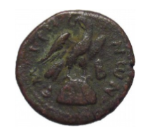
Serait-ce comme Blackstone, comme dans le groupe d'investissement ? Et comme Miles l'a suggéré ailleurs, nous n'avons probablement pas affaire à un aigle, puisque les aigles ne sont pas originaires du Moyen-Orient. Il s'agit plutôt d'un phénix, car les Emésiens étaient phéniciens. Leur pierre noire était une pierre réelle, considérée comme une météorite, qui servait de bétyle (pierre de culte) à leur dieu, Elagabalus. On nous dit qu'Elagabalus (El-Gabal) signifie en arabe "Dieu de la montagne", mais il n'y a pas de grandes montagnes près d'Emesa (aujourd'hui Homs, Syrie, au nord du Liban). Je suppose que le nom de la divinité dérive en fait des noms des deux principaux dieux babyloniens/phéniciens, El et Baal. Cela expliquerait pourquoi les Romains ont plus tard associé Elagabalus au soleil ; les Phéniciens vénéraient Baal comme le dieu du soleil, ainsi que le dieu de l'orage et de la foudre. Le fait que la pierre du culte émésien était une météorite va dans le sens de cette idée (traînée de lumière venant du ciel), ce qui prouve encore une fois que les Émésiens n'étaient pas arabes mais phéniciens. Le fait qu'ils étaient appelés rois-prêtres est un autre indice évident. C'était une piste de lapin, mais une piste très importante, car elle fournit au moins un lien évident entre l'aristocratie britannique et l'aristocratie romaine, puis les Phéniciens.
Mais cela ne nous apprend toujours pas grand-chose sur les Child, si ce n'est que leur lignée était au moins aussi "pure" que celle des Fane, que nous venons de faire remonter aux Phéniciens. Nous allons donc creuser un peu plus l'ascendance de Josiah Child, en remontant la lignée des Child jusqu'à Alwin Childe vers 1066. Nous reprenons son histoire ici, où nous apprenons qu'il était un descendant direct de Childéric I, d'où le nom Child. Childéric Ier était un roi mérovingien, et nous l'avons déjà croisé ici et ici. Napoléon a fait coudre sur sa robe de sacre 300 abeilles en or qui ont été récupérées dans la tombe de Childéric Ier en 1653.

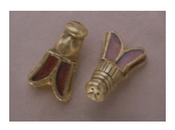
Une tête de taureau en or a également été retrouvée dans sa tombe, ce qui nous donne un indice sur les origines des Mérovingiens. La tête de taureau était un symbole courant pour Baal et son prototype antérieur, Marduk. En hébreu, le nom est Merodach, qui signifie "veau du dieu du soleil [Utu]".
Mérodach était également le dieu de la mer. Le nom du fondateur de la dynastie mérovingienne était Merovech. Vous voyez ? Merovech/Mérodach. Les Mérovingiens étaient juste une autre branche des Babyloniens/Phéniciens. Cela signifie que les Childs étaient au moins de même rang que les Fanes ainsi que des cousins éloignés, puisque Charlemagne était également un descendant de Childéric Ier. Les Childs devaient avoir une concentration de sang phénicien légèrement supérieure à celle des Fanes, ce qui explique pourquoi George Villiers a préféré le premier nom au second. A propos, il y avait un autre Child important autour de 1666, qui a même travaillé étroitement avec Josiah à l'EIC, mais qui nie avec véhémence être lié à lui ou aux Childs de la banque. Sir John Child, 1er Baronet, fut le premier gouverneur général de l'Inde et le chef des affaires de l'EIC à Surat et Bombay. Wikipedia insiste sur le fait qu'il n'avait aucun lien de parenté avec Josiah, mais si nous revenons à la généalogie de Josiah, nous voyons qu'il avait en fait un frère nommé John. Comment savons-nous qu'il s'agit du même Jean ? Parce que la baronnie de John est passée à un fils nommé César, et le frère de Josiah, John, avait un fils nommé César. C'était trop facile. Miles : J'ai pensé que peut-être Donny avait manqué quelque chose sur thepeerage.com, mais en effet les Childs sont extraordinairement bien épurés là-bas. Mais d'après tout ce qu'il a trouvé, je pense que nous pouvons supposer qu'ils étaient liés par mariage aux Villiers et aux Nevilles avant cela, et peut-être aux Stanleys, nous reliant à Jean de Gaunt et à la faction Komnene des Lancastriens. Pour m'amuser un peu, je me suis dit que j'allais me renseigner sur Julia Child pour voir s'il y a un lien.

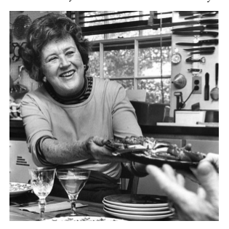
On admet que sa propre famille est issue d'une richesse extraordinaire, sa mère étant l'héritière de la Weston Paper Company. Mais saviez-vous que Julia travaillait pour la division des renseignements secrets de l'OSS ? Je ne plaisante pas. Julia Child était en fait un agent de la CIA avant de devenir la célèbre chef cuisinière préférée de tous. Wikipedia nous dit : Elle a commencé sa carrière à l'OSS en tant que dactylo au siège de l'organisation à Washington mais, grâce à sa formation et à son expérience, elle a rapidement obtenu un poste à plus haute responsabilité en tant que chercheuse secrète travaillant directement pour le chef de l'OSS, le général William J. Donovan.
En fait, on nous dit que son amour pour la cuisine a commencé lorsqu'elle a été chargée de concocter un répulsif à requins qui empêcherait les requins de s'approcher trop près des explosifs sous-marins et de les faire exploser. Je n'invente rien. Elle a rencontré son mari Paul Cushing Child, également employé de l'OSS, alors qu'ils étaient tous deux stationnés à Kunming, en Chine. Avant de rejoindre l'OSS, Paul "avait vécu à Paris en tant qu'artiste et poète", ce qui soulève la question de savoir pourquoi il a rejoint l'OSS. À moins, bien sûr, que ses activités artistiques n'aient été qu'un prétexte pour la CIA.

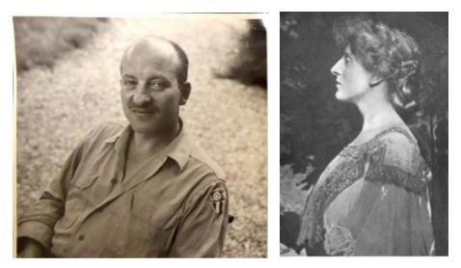

C'est Paul sur la gauche. Non, ils n'admettent pas qu'il était juif, mais ce nez, oi vey ! Il l'a hérité de sa mère (à droite), Bertha Cushing Child, qui était une chanteuse célèbre à Boston. Elle chantait souvent à la synagogue Ardath Israel. Son père était JohnRussell Cushing, ce qui nous lie aux ducs de Bedford. Étant originaire de Boston, elle était probablement liée au Dr Harvey Cushing, un chirurgien du cerveau de Boston qui a engendré les "fabuleuses sœurs Cushing". Sa fille Barbara "Babe" est entrée dans la pairie avec son premier mari Stanley Grafton Mortimer, Jr, petit-fils de Henry Morgan Tilford, l'un des fondateurs de Standard Oil. Le second mari de Babe était William Paley (juif), fondateur de CBS. Sa sœur Minnie a épousé Vincent Astor et son autre sœur Betsey a épousé l'un des fils de FDR. Cushing est probablement un nom juif, comme les noms juifs similaires Cushman et Cushenberry. Cela nous lie également à l'acteur Peter Cushing, qui a joué Victor Frankenstein et Sherlock Holmes, mais qui est surtout connu par notre génération comme le Grand Moff Tarkin dans Star Wars. Quoi qu'il en soit, je n'ai pas pu retracer l'ascendance de Paul Child sur plus de quelques générations, mais cela n'a pas d'importance puisqu'il est admis que Julia elle-même est une descendante directe de Charlemagne, ce qui signifie qu'elle est une descendante directe de Childéric I.

Elle était donc une enfant avant d'épouser Paul. Laissez-moi ramener tout cela au grand incendie de Londres. J'ai montré que l'incendie a commencé quelques mois seulement après le dernier texte de loi qui a effectivement remplacé la prérogative royale de création monétaire par le système bancaire privé, et que ce n'est pas une coïncidence puisque la dette massive créée par la reconstruction de la City de Londres a été le catalyseur qui a conduit à la fondation de la Banque d'Angleterre. L'incendie a donc servi à la fois de distraction idéale et de prétexte commode ; une distraction parce qu'elle a détourné l'attention du public de la loi sur la frappe de la monnaie, massivement corrompue, qui avait été adoptée quelques mois auparavant ; un prétexte parce qu'on pouvait lui imputer la "nécessité" de créer la Banque d'Angleterre, qui aurait autrement pu être liée à la loi sur la frappe de la monnaie de 1666, l'EIC, et la réalité que la monarchie avait déjà été évidée par les banquiers, qui contrôlaient maintenant les conditions de la vie britannique. D'accord, d'accord, vous dites, mais cela ne prouve toujours pas que les banquiers ont commencé l'incendie. C'est vrai, mais j'invoque le principe juridique connu sous le nom de prépondérance de la preuve. La cabale de la City de Londres (banques, EIC, Parlement et aristocratie réunis) avait un mobile écrasant et les moyens de le réaliser sans se faire prendre, sans parler de l'absence totale de scrupules. Le feu était un événement trop commode pour ne pas avoir été planifié. Les gouverneurs avaient besoin d'une instabilité maximale pour vendre la Banque d'Angleterre comme une force stabilisatrice pour la société et l'économie. Comme d'habitude, ils ont mis la vérité à l'envers, nous disant que les banques sont une source de stabilité alors qu'en fait elles sont toujours et intentionnellement la source de toute notre instabilité. Mais si vous voulez un lien plus direct, je peux vous le donner. Il s'avère que mon instinct était correct de me concentrer sur Josiah Child, et voici pourquoi. Je t'ai dit que Wikipedia ne prend pas la peine de dire comment il est devenu si riche si jeune, mais Britannica online le fait : "Child a amassé une fortune en tant que fournisseur de nourriture pour la marine." En quoi c'est important ? Parce que l'histoire officielle est que l'incendie de Londres a commencé à Pudding Lane dans la boulangerie de Thomas Farriner. Et que savons-nous de lui ? À l'époque du grand incendie de Londres, Thomas Farriner était un boulanger réputé de la City de Londres, qui fournissait du pain à la Royal Navy pendant la guerre anglo-hollandaise. Vous savez maintenant pourquoi Wikipédia évite toute mention de l'activité de Josiah Child en tant que fournisseur de nourriture, et pourquoi il n'est jamais mentionné en relation avec l'incendie de Londres. Ils ne veulent pas que vous fassiez le lien que je viens de faire, à savoir que Child devait être un proche associé de Thomas Farriner et qu'il avait probablement une participation majoritaire dans la boulangerie de Farriner où l'incendie a commencé. Cela signifierait que l'histoire officielle est partiellement vraie - le feu a bien commencé dans la boulangerie de Farriner. Cela explique pourquoi Farriner a été immédiatement lavé de tout soupçon et que Robert Hubert a été précipité sur scène comme bouc émissaire. Hubert était un Français atteint de troubles mentaux qui a faussement avoué avoir déclenché l'incendie. Étonnamment, il est admis que toutes les personnes impliquées dans le procès, y compris le juge et le jury, savaient que les aveux d'Hubert étaient faux. Il a d'abord avoué avoir commencé un feu à Westminster, qui n'a jamais été touché par l'incendie. Quand il a appris qu'il avait commencé dans la boulangerie, il a changé son histoire et a prétendu avoir jeté une grenade par la fenêtre de la boulangerie - bien qu'apparemment la boulangerie n'avait pas de fenêtres. Le fait que le juge et le jury aient sciemment condamné et exécuté un homme innocent est odieux - ou simplement un signe qu'il s'agissait d'un faux procès. Thomas Farriner et deux membres de sa famille faisaient partie du jury, ce qui prouve encore une fois que tout cela était du théâtre. Aucun détail n'est donné sur l'exécution d'Hubert ; ils l'ont probablement simplement renvoyé au sanatorium d'où ils l'avaient trouvé. Entre-temps, on a vendu au public l'histoire selon laquelle un espion français avait déclenché l'incendie, jouant ainsi sur le sentiment anti-français et anti-catholique de l'époque, et l'attention du public a été détournée des vrais coupables. Cependant, nous apprenons que de nombreux Londoniens ont soupçonné Charles II lui-même d'avoir orchestré l'incendie. Cela suggère qu'une minorité significative du public commençait à comprendre les jeux des élites, même s'ils ne pouvaient pas identifier exactement qui était derrière tout cela - ou ne réalisaient pas la portée de la conspiration. Nous sommes peut-être la première génération à avoir enfin découvert le fin mot de l'histoire. Miles : il est admis que l'incendie a mystérieusement épargné les quartiers juifs, ainsi que les propriétés des Komnènes/Phéniciens. Cela a été utilisé à l'époque pour accuser les pauvres juifs d'avoir déclenché l'incendie, mais comme vous pouvez le voir, ce n'était pas vrai. Mais les riches Phéniciens n'ont pas hésité à faire porter le chapeau à leurs cousins plus pauvres.

